 7.3.2016 , „Smlouva“),







Poskytovatelem: **JABLOTRON SECURITY a.s.,** 285 01 861, DIČ: CZ28501861, se sídlem K dubu 2328/2a, 149 00 Praha 4, spis. Zn. B14899 vedená u městského soudu v Paze

Bankovní spojení: Česká spořitelna, č. účtu 1939178359/0800, tel.: 800 800 522

a

Střežený objekt:

*nebo:*



Náz

o

I



-

o

/ I

Da

**Bydl / sídlo:**

Povodí Odry, státní podnik

**Jméno / název:**

XXXXX

701 26

3101/49

[XXXX](mailto:jan.ondrejcek@pod.cz)

Ostrava

Varenská



-

o

/ I

Da

**Bydl / sídlo:**

**Jméno / název:**

Cena za poskytování služby Videoverifikace:



* V případě využití bezpečnostních služeb po zkušebním období, bude cena doplňkové služby Videoverifikace připočítána k ceně vybrané služby.

DPH

DPH 1100,-

910,-

DPH

910,-

10

DPH

91,-

Cena služby celkem za měsíc

Cena služby po zkušebním období *:

Cena služby za kameru Počet kamer Cena služby za měsíc

za m

Cena služby ve zkušebním období do 20.1.2019

1,21 vč. DPH

1,- bez DPH

10

**I. Předmět dodatku**

1. Smluvní strany konstatují, že Poskytovatel Zákazníkovi na základě Smlouvy poskytuje bezpečnostní službu, jejíž čerpání Zákazníkem je nezbytnou podmínkou pro čerpání některé z doplňkových služeb Poskytovatele z oblasti Videoverifikace poplachových signálů.
2. Smluvní strany se tímto dohodly na rozšíření služeb, které se Poskytovatel zavazuje poskytovat Zákazníkovi ohledně jeho střeženého objektu, o níže uvedenou doplňkovou službu:

***Videoverifikace***

1. Službou Videoverifikace se rozumí služba ověřování situace ve střeženém objektu Zákazníka v souvislosti s přijetím poplachového signálu z alarmu Tísňovou linkou JABLOTRON (dále jen „T1J"), a to náhledem na on-line přenos obrazu z kamerového systému Zákazníka (dále jen „on-line náhled"), případně. je-li dostupný, náhledem na videozáznam přenosu obrazu z kamerového systému (dále jen „náhled na záznam") z doby bezprostředně předcházející poplachovému signálu.
2. Záznamy jsou ukládány v datovém úložišti, které pro Zákazníka zajišťuje třetí osoba, umožňující Poskytovateli náhled na záznam ve smyslu shora uvedeného bodu i.
3. TLJ postupuje v případě přijetí poplachového signálu podle pokynů dohodnutých se Zákazníkem uvedených v Certifikátu, přičemž on-line náhled a případně náhled na záznam provádí buď před tím, než volá Zákazníkovi o přijetí poplachového signálu, nebo bez zbytečného odkladu po vyslání ZJ (je­li výjezd ZJ součástí sjednané služby a je-li ZJ vyslána automaticky bez předchozího volání Zákazníkovi).
4. Vidí-li Poskytovatel ve střeženém objektu při on-line náhledu příp. při náhledu na záznam útok vedený prali životu, zdraví či majetku (dále jen „mimořádná událost"), vždy bezodkladně kontaktuje policii České republiky a předává jí dostupné informace (pokud to technické podmínky umožňují, zpřístupní časově omezený on-line náhled či náhled na záznam), a teprve následně Informuje Zákazníka.

3. Poskytovatel je oprávněn dálkovým způsobem preventivně ověřovat funkčnost kamerového systému. Zjistí-li Poskytovatel, že není funkční on-line náhled či náhled na záznam (např. je nefunkční kamerový systém nebo internetové připojení, nebo je nedostatečná viditelnost, nebo je nefunkční datové úložiště), informuje o této skutečnosti Zákazníka. V případě, že Zákazníka nelze informovat telefonicky, informuje Zákazníka zasláním SMS.

**II. Povinnosti smluvních stran**

1. Zákazník se zavazuje zejména:

1. zajistit dostatečně kapacitní připojení k internetu pro plně funkční on-line přenos obrazu z kamerového systému pro účely náhledu Poskytovatele ve smyslu tohoto dodatku;
2. zajistit Poskytovateli po dobu trvání tohoto dodatku přístup k on-line přenosu obrazu z kamerového systému resp. Záznamu z něj v rozsahu nezbytném pro poskytování doplňkové služby;
3. oznamovat Poskytovateli veškeré poruchy či poškození kamerového systému nebo datového úložiště;
4. udržovat na svůj náklad a odpovědnost kamerový systém ve funkčním a provozuschopném stavu, provádět za tímto účelem předepsané nebo doporučené kontroly a zkoušky a informovat Poskytovatele před jakýmkoliv zásahem do kamerového systému, jeho konfigurace či nastavení, pokud může mít vliv na poskytování doplňkové služby.
5. Zákazník uzavřením tohoto dodatku Poskytovateli potvrzuje, že:
6. si je vědom, že v souvislosti s provozováním kamerového systému se na něho vztahují povinnosti vyplývající z obecně závazných právních předpisů, zejména z oblasti ochrany osobních údajů a ochrany osobnosti, a zavazuje se je řádně dodržovat;
7. pro případ pořizování záznamů z kamerového systému splnil svoji oznamovací povinnost vůči dotčeným úřadům státní správy, vyplývající z předmětných obecně závazných právních předpisů, a že je oprávněn kamerový systém od okamžiku uzavření tohoto dodatku užívat a že ve střeženém objektu umístil předepsaná upozornění o instalaci kamerového systému se záznamem.

3. Poskytovatel se zavazuje používat on-line náhled resp. náhled na záznam výhradně k účelům uvedeným v tomto dodatku a zásadně jen v rozsahu nezbytném pro řádné plnění svých povinností vyplývajících z tohoto dodatku.

4. Poskytovatel neodpovídá za nefunkčnost datového úložiště Zákazníka, resp. pokud takovou službu poskytuje zákazníkovi třetí osoba, za výpadky sítě internet a sítí mobilních operátorů a za případnou škodu, která v důsledku těchto skutečností Zákazníkovi vznikne.

**III. Ochrana osobních údajů (zpracovatelská smlouva)**

1. Uzavřením tohoto dodatku je zároveň uzavřena zpracovatelská smlouva, kterou Zákazník, jako správce osobních údajů, pověřuje Poskytovatele zpracováním osobních údajů v podobě souborů či jiných informací vytvořených kamerovým systémem a přenášených on-line prostřednictvím veřejné sítě internet do datového úložiště, spočívajícím v používání záznamů z kamerového systému při ověřování poplachového signálu z alarmu v rámci poskytování doplňkové služby dle tohoto dodatku.
2. Uzavření zpracovatelské smlouvy nemá žádný vliv na skutečnost, že Zákazník je jako správce osobou, která se zavazuje dodržovat všechny povinnosti vyplývající mu ze zákona o ochraně osobních údajů, zejména: oznámit Úřadu pro ochranu osobních údajů zpracování osobních údajů kamerovým systémem; zabezpečit přiměřenou ochranu osobních údajů; zajistit, aby kamerový systém nadměrně nezasahoval do soukromí třetích osob; zajistit, aby dotčené osoby byly o použití kamerového systému vhodným způsobem informovány.
3. Poskytovatel je oprávněn osobní údaje zpracovávat pouze v rozsahu vyplývajícím z tohoto dodatku.
4. Poskytovatel zaručuje Zákazníkovi, že u něj budou po celou dobu zpracování osobních údajů dle zpracovatelské smlouvy zavedena a dodržována technická a organizační zabezpečení osobních údajů, aby nemohlo dojít k neoprávněnému nebo nahodilému přístupu k osobním údajům, k jejich změně, zničení či ztrátě, neoprávněným přenosům, k jejich jinému neoprávněnému zpracování, jakož i k jinému zneužití osobních údajů.
5. Zpracovatelská smlouva se uzavírá na dobu účinnosti tohoto dodatku, přičemž dojde-li k ukončení trvání tohoto dodatku, dojde automaticky k ukončení zpracovatelské smlouvy.
6. Poskytovatel tímto upozorňuje Zákazníka na svoji zákonnou povinnost přerušit zpracování osobních údajů v případě zjištění, že Zákazník porušuje zákon o ochraně osobních údajů.

**IV. Závěrečná ujednání**

1. Zákazník si je vědom, že:

a. účelem doplňkové služby je zpřístupnění doplňujících informací Poskytovateli pro řešení poplachových signálů ze střeženého objektu Zákazníka;

b. doplňková služba jako taková nemůže zabránit případnému spáchání trestného činu či

podobnému jednání a v jejich důsledku ani případnému vzniku újmy na straně Zákazníka;

c. Poskytovatel nenese odpovědnost za skutečnost, že ke spáchání trestného činu či podobného

jednání nebo ke vzniku škody v jejich důsledku dojde.

2. V případě ukončení čerpání bezpečnostní služby dle Smlouvy dojde zároveň k ukončení poskytování doplňkové služby dle tohoto dodatku.

1. V případě, že bude mít kterákoliv ze stran zájem ukončit poskytování doplňkové služby Videoverifikace, je oprávněna tento závazek kdykoliv vypovědět, a to i bez udání důvodu.
2. Výpovědní doba činí (1) jeden měsíc a počíná běžet prvním dnem kalendářního měsíce následujícího po doručení písemné výpovědi druhé straně.
3. Zákazník je Smlouvu oprávněn vypovědět i prostřednictvím e-mailu, je-li taková výpověď odeslána z e-mailu, který je uveden v Certifikátu jako kontaktní e-mail zákazníka.
4. Na ukončení poskytování doplňkové služby Videoverifikace se mohou strany rovněž písemně dohodnout.

3. Ukončení čerpání doplňkové služby Videoverifikace nemá vliv na poskytování bezpečnostní služby dle Smlouvy.   
 Ostatní ujednání Smlouvy, která nejsou v rozporu s tímto dodatkem, zůstávají nezměněna.

4. Zahájení poskytování služby je provedeno zpravidla do 5 (pěti) dnů od uzavření tohoto dodatku. Poskytovatel o zahájení poskytování služby informuje Zákazníka prostřednictvím e-mailu.

5. Tento dodatek je sepsán ve 2 (dvou) stejnopisech, po 1 (jednom) pro každou ze smluvních stran.

**Příloha číslo 1:** Protokol o připojení kamerového systému.

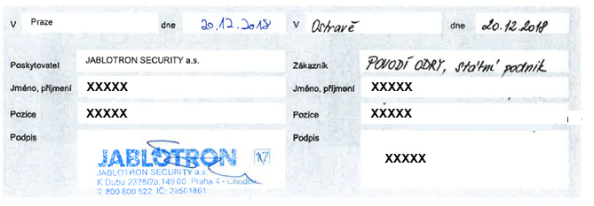

.

**F-17-07 Protokol o připojení kamerového systému JAB-038530.00**

**Datum vytvoření:**  **17.12.2018**

**Platforma:** Jablotron

|  |  |  |
| --- | --- | --- |
|  | Hodnocení | Doporučení |
| Kvalita obrazu ve dne | DOBRÁ | Vyhovuje |
| Kvalita obrazu v noci |  | Vyhovuje |
| Rychlost načtení kamer | RYCHLÉ | Vyhovuje |
| Popis kamer | VYHOVUJÍCÍ | Vyhovuje |
| Popis zón alarmu | VYHOVUJÍCÍ | Vyhovuje |
| Poznámka |  | |
| Výsledek | **PŘIPOJENO** | |

Specifikace nastavení kamer

|  |  |  |  |  |
| --- | --- | --- | --- | --- |
| Kamery bez záznamu | Otočné kamery | Vypínatelné kamery | Kamery bez přísvitu | Pokud "ANO" pořadí kamery" |
| **NE** | **NE** | **NE** | **NE** |  |

**1. Denní snímky kamerového systému:**

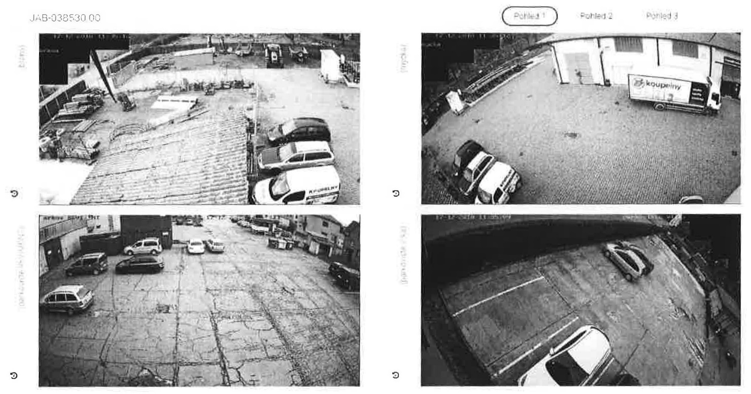

V případě dotazů kontaktujte naši Zákaznickou linku 800 800 522.

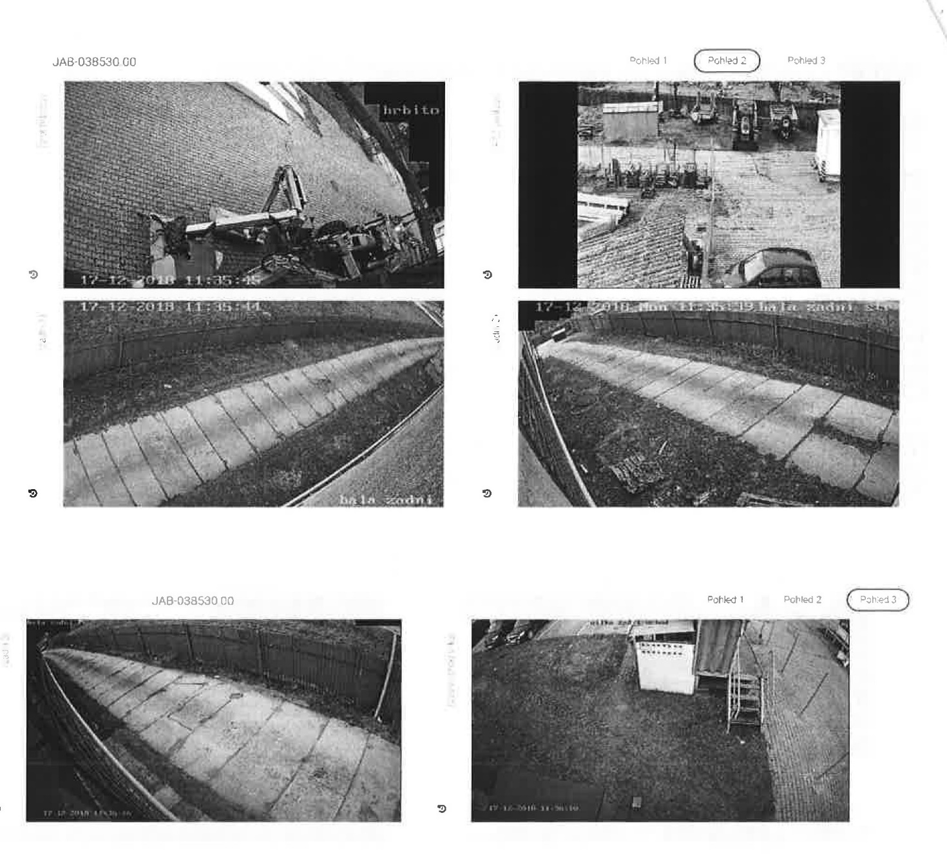

V případě dotazů kontaktujte naši Zákaznickou linku 800 800 522.

1. **Noční snímky kamerového systému:**

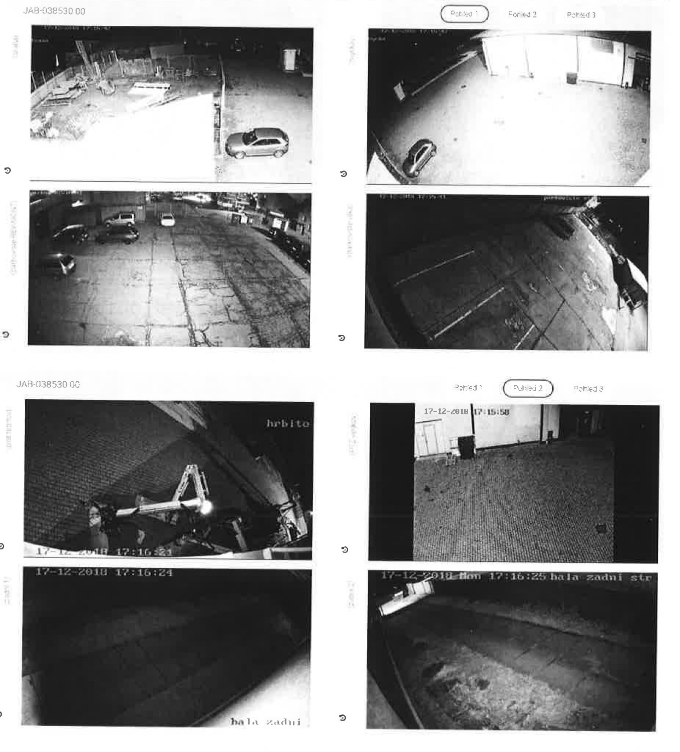

V případě dotazů kontaktujte naši Zákaznickou linku 800 800 522.